SPECIALE CAPODANNO
TOUR DELLA TURCHIA
Istanbul (2 n)-Ankara (1 n) -Cappadocia ( 2 n)-Istanbul (2 n)
Partenza Garantita

Dal 28.12. 2026 al 04.01.2027
da Torino, Milano, Bergamo, Bologna e Roma

Minimo 2 partecipanti
7 NOTTI/8 GIORNI
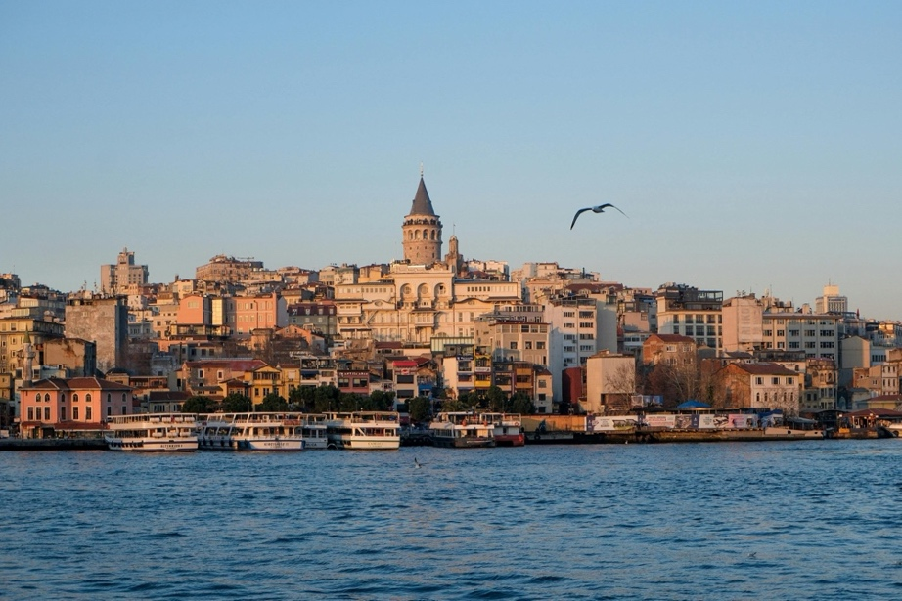

LA QUOTA COMPRENDE
- Volo aere con bagaglio da stiva
- Pernottamento di 7 notti in alberghi 4*.
- Trattamento di pensione completa: 7 (B) colazioni, 6 (P) pranzi e 7 (C) cene incluse (bevande escluse).
- Guida professionale parlante italiano dall’arrivo al rientro.
- Minibus o pullman granturismo dall’arrivo al rientro.
- Tasse di soggiorno.
LA QUOTA NON COMPRENDE
- Tasse aeroportuali €100 da riconfermare al momento dell’emissione dei biglietti
- Mance per la guida e l'autista € 25 a persona.
- Spese personali, escursioni facoltative e assicurazione di viaggio.
- Assicurazione obbligatoria annullamento medico e bagaglio €45
- Quanto non espressamente indicato alla voce “ la quota comprende”
- Ingressi Coinvolti: Palazzo di Topkapi circa € 50, Museo delle Civiltà Anatoliche € 12, Città Sotterranea € 6 e Museo all’aperto di Goreme € 20.
Partenza | Per Persona in  Camera Doppia | Supplemento  Singola | 1. Bambino  2 - 11,99
28.12.26 | € 1.050 | €300 | €950

PROGRAMMA

1°Giorno Italia / Istanbul:
Arrivo a Istanbul e accoglienza in aeroporto. Trasferimento in albergo e sistemazione in camera. Cena (fredda per arrivi in albergo dopo le 21:00) in albergo e pernottamento. (C)

2°Giorno Istanbul:
Prima colazione in albergo. Partenza per la penisola antica. Visita all’Ippodromo, sede delle corse delle bighe; agli obelischi e alla Moschea del Sultano Ahmet, nota come Moschea Blu per le sue maioliche del XVII secolo. Tempo libero per visitare autonomamente la Chiesa di Santa Sofia e la Cisterna Basilica (ingressi esclusi), capolavori dell’architettura bizantina. Pranzo in ristorante. Visita al Palazzo di Topkapi con la sezione Harem e alla Chiesa di Santa Irene, dimora dei Sultani per quasi quattro secoli, che testimonia la magnificenza dell’Impero Ottomano, e al Gran Bazaar, il più grande mercato coperto del mondo. Rientro in albergo. Cena in albergo e pernottamento. (PC - P - C)

3°Giorno Istanbul / Ankara (443 km):
Prima colazione in albergo. Partenza per Ankara, capitale della Turchia, attraversando il Ponte Eurasia, famoso per il suo panorama. Pranzo in ristorante. Visita al Museo delle Civiltà Anatoliche (Museo Ittita) dove i reperti sono esposti in ordine cronologico e il visitatore può seguire l’evoluzione delle civiltà succedutesi in Anatolia a partire dalla preistoria fino al periodo romano. Trasferimento in albergo e sistemazione in camera. Cena in albergo e pernottamento. (PC - P - C)

4°Giorno Ankara-Cappadocia(295 km):
Prima colazione in albergo. Partenza per la Cappadocia con una sosta al Lago Salato. Visita a una delle città sotterranee (Ozkonak, Saratli o Mazi). Pranzo in ristorante. Visita alla Valle di Avcilar, dove rocce colorate si fondono armoniosamente con il paesaggio circostante e alla Valle Rosa, uno dei luoghi più belli della Cappadocia caratterizzato da centinaia di formazioni rocciose di colore rosa. Sopra la valle ci sono una serie di splendide chiese ubicate in grotte rupestri. A fine giornata, faremo una tappa a Chez Galip, un luogo affascinante più che un semplice museo dove sono esposte ceramiche dipinte a mano, rinomate per la loro bellezza e qualità. Qui avremo l’opportunità di incontrare Galip, un personaggio davvero singolare, e sperimentare la creazione di ceramiche insieme agli studenti sotto la sua guida eccentrica. Un’esperienza che va oltre la semplice visita, ed entra nel cuore della tradizione artistica locale. Trasferimento in albergo e sistemazione in camera. Cena in albergo e pernottamento. Possibilità di partecipare a uno spettacolo dei dervisci danzanti (facoltativo, a pagamento). (PC - P - C)

5°Giorno Cappadocia:
Possibilità di partecipare a una gita in mongolfiera per ammirare dall’alto il paesaggio unico della Cappadocia, illuminato dall’alba (facoltativa, a pagamento e soggetta a disponibilità. Potrebbe essere annullata per condizioni meteo avverse). Prima colazione in albergo. Visita alla Valle di Devrent, dove la roccia erosa ha creato picchi e obelischi, e al Museo all’aperto di Goreme, famoso per le colonne rocciose chiamate "camini delle fate" per il loro aspetto fiabesco. Sosta presso una cooperativa di tappeti per scoprirne le tecniche di lavorazione. Pranzo in ristorante. Visita esterna alla Cittadella di Uchisar situata all’interno di un cono di roccia tufacea. Proseguimento con la visita alla Valle di Guvercinlik, detta pure la Valle dei Piccioni; alla Valle dell’Amore, qui proprio nel mezzo di un vigneto, si osservano notevoli costruzioni a forma di fungo realizzate nella roccia e a Mustafapasa, anticamente chiamata Sinasos che è un’incredibile cittadina della Cappadocia. Fino agli inizi del XX secolo il piccolo villaggio era abitato da famiglie di greci ortodossi e si caratterizza per gli edifici scavati nella roccia a testimonianza del prospero passato ellenico. Costruite in pietra, con splendidi colonnati, finestre ed aperture, porte intagliate e decorate con disegni dipinti di celeste, gli edifici di Mustafapasa sono un documento storico sulle tradizioni che sopravvivono attraverso i secoli. Sosta in un laboratorio di lavorazione di pietre preziose, oro e argento. Rientro in albergo. Cena in albergo e pernottamento. Possibilità di partecipare a una serata folkloristica con la danzatrice del ventre (facoltativa, a pagamento). (PC - P - C)

6°Giorno Cappadocia/ Istanbul (748 km):
Possibilità di partecipare ad un’escursione in Jeep Safari (facoltativa, a pagamento) uno dei modi migliori per godersi i paesaggi unici della Cappadocia, le sue valli e l’incredibile mix di formazioni rocciose e dolci colline. Un itinerario ricco di tappe suggestive per fotografare i paesaggi e le caratteristiche mongolfiere. Prima colazione in albergo. Partenza per Ankara. Sosta per fotografare il Mausoleo di Ataturk: il fondatore della Repubblica Turca. Pranzo in ristorante. Proseguimento per Istanbul. Arrivo in albergo e sistemazione in camera. Cena in albergo e pernottamento. (PC - P - C)

7°Giorno Istanbul :
Prima colazione in albergo. Attraversamento del Corno d'Oro, l'antico porto bizantino e ottomano. Visita agli antichi quartieri di epoca bizantina di Balat e di Fener, scenari naturali di numerose fiction di successo dove si erge maestoso il Patriarcato Ecumenico di Costantinopoli equivalente a San Pietro a Roma; alla Moschea di Rustempasa, costruita nel 1560 da Sinan per Rustem Pasa, genero di Solimano il Magnifico, con uno sfoggio di maestria architettonica e di arte della ceramica ottomane, le cui fondamenta furono poste per ordine della sultana madre, veneziana, Sofia Bellucci Baffo, nuora del figlio di Solimano il Magnifico, e al Mercato delle Spezie, conosciuto anche con il nome di Mercato Egiziano, che si sviluppa come prolungamento del Gran Bazaar con le bancarelle che propongono spezie di ogni tipo, caffè, dolci e frutta. Pranzo in ristorante presso il Ponte di Galata dove si potrà piacevolmente contemplare il via vai dei traghetti, mentre i pescatori vendono ai ristoranti quanto hanno pescato. Possibilità di partecipare a una gita (facoltativa, a pagamento) sul Bosforo, per ammirare il versante asiatico ed europeo della città. Proseguimento per la piazza principale della città: Taksim da dove inizia Via Istiklal, la strada più popolare della città piena di tutti i tipi di negozi, ristoranti, caffè e spettacoli di strada. Passeggiata nel quartiere di Pera per fotografare la Chiesa di St. Maria Draperis, la Cattedrale di San Antonio di Padova, la Torre di Galata, il Mercato di Pesce e il Passaggio di Fiori. Rientro in albergo. Cena in albergo e pernottamento. Possibilità di partecipare al Cenone di Capodanno con la danzatrice del ventre (facoltativa, a pagamento). (PC - P - C)

8°Giorno Istanbul / Italia:
Prima colazione in albergo. Trasferimento in aeroporto per il volo di rientro in Italia. (PC)
* L’itinerario potrebbe subire variazioni per motivi tecnici o di gestione dei siti.

FINE TOUR

Alberghi Previsti:
Istanbul - Hotel Vicenza o similare
Ankara - Hotel Ickale o similare
Cappadocia - Hotel Perissia o similare
Istanbul - Hotel Four Points Kagithane by Sheraton o similare

Operativi Voli 28/12:
TK1310 Torino TRN 11:00 Istanbul IST 16:05 TK1309 Istanbul IST 09:00 Torino TRN 10:05
TK1878 Milano MXP 06:55 Istanbul IST 12:00 TK1895 Istanbul IST 12:20 Milano MXP 13:10
PC1212 Bergamo BGY 11:30 Istanbul SAW 16:10 PC1211 Istanbul SAW 09:30 Bergamo BGY 10:20
PC1214 Bergamo BGY 15:30 Istanbul SAW 20:10 PC1213 Istanbul SAW 13:35 Bergamo BGY 14:25
VF62 Bergamo BGY 13:15 Istanbul SAW 17:55 VF61 Istanbul SAW 11:15 Bergamo BGY 12:15
TK1322 Bologna BLQ 10:55 Istanbul IST 15:35 TK1323 Istanbul IST 13:15 Bologna BLQ 13:50
PC1218 Bologna BLQ 13:30 Istanbul SAW 18:00 PC1217 Istanbul SAW 11:35 Bologna BLQ 12:20
PC1224 Roma FCO 11:35 Istanbul SAW 16:05 PC1223 Istanbul SAW 09:55 Roma FCO 10:30
PC1226 Roma FCO 17:15 Istanbul SAW 21:45 PC1225 Istanbul SAW 15:35 Roma FCO 16:10
VF74 Roma FCO 13:35 Istanbul SAW 18:10 VF73 Istanbul SAW 11:25 Roma FCO 12:10
Orari Locali/Indicativi.
TK = Turkish Airlines www.turkishairlines.com, PC = Pegasus Airlines www.flypgs.com e VF = A Jet www.ajet.com

